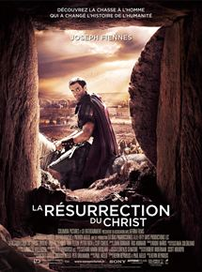
- Titre original :Risen
- Réalisé par :Kevin Reynolds
- Date de sortie :6 avril 2016
- Durée : 102 minutes
- Genre :Drame, Film historique
- Pays : Etats-Unis
- Langue originale : Anglais

Qui a dit ces phrases : Mets une croix dans la bonne case

 | Tribun | Pilate | Le grand prêtre | Marie Madeleine
Le Nazaréen a affirmé qu’il ressusciterait au 3ème jour
Le tombeau est scellé. Gardez-le farouchement
Ils racontent partout que l’homme est revenu d’entre les morts
Qui t’a dit que le Nazaréen était en vie
Ouvre ton cœur et regarde
J’ai peur de me tromper et de miser l’éternité là-dessus

Que voit-on sur cette scène ?

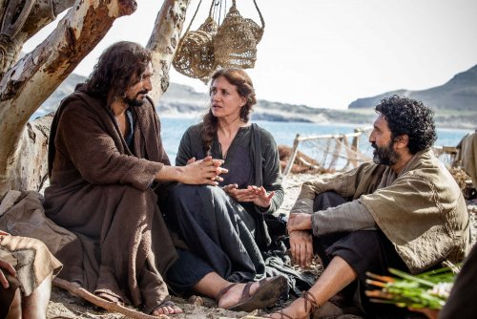 ------------------------------------------

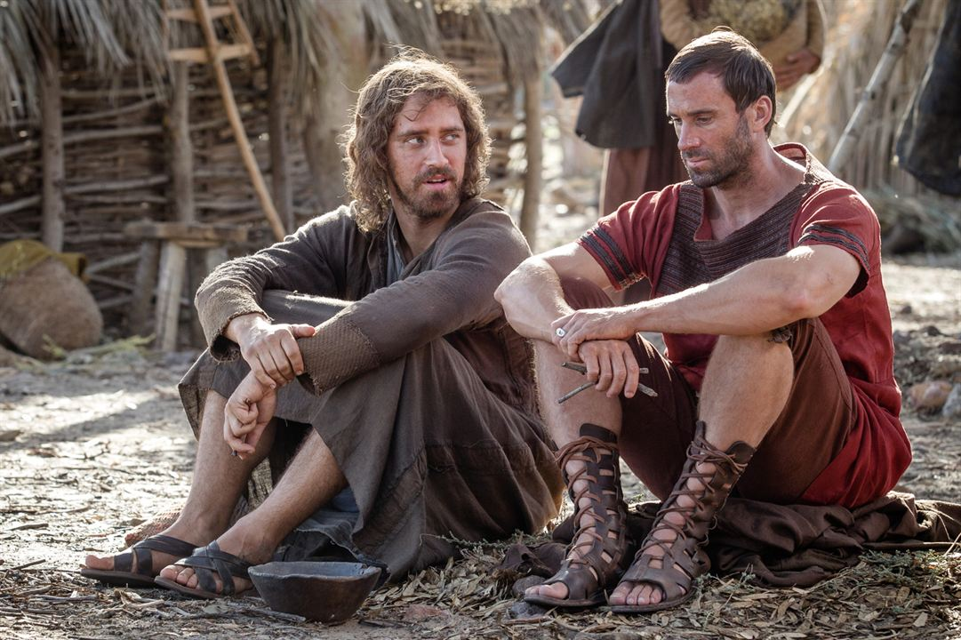--------------------------------------------------

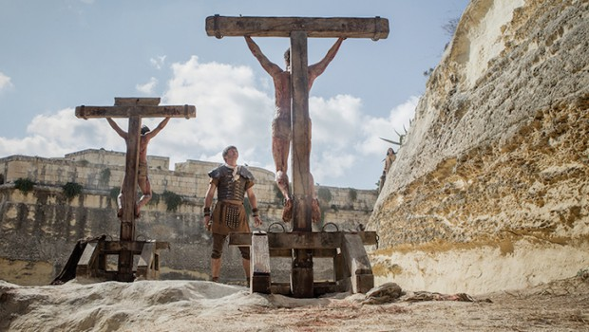--------------------------------------------------

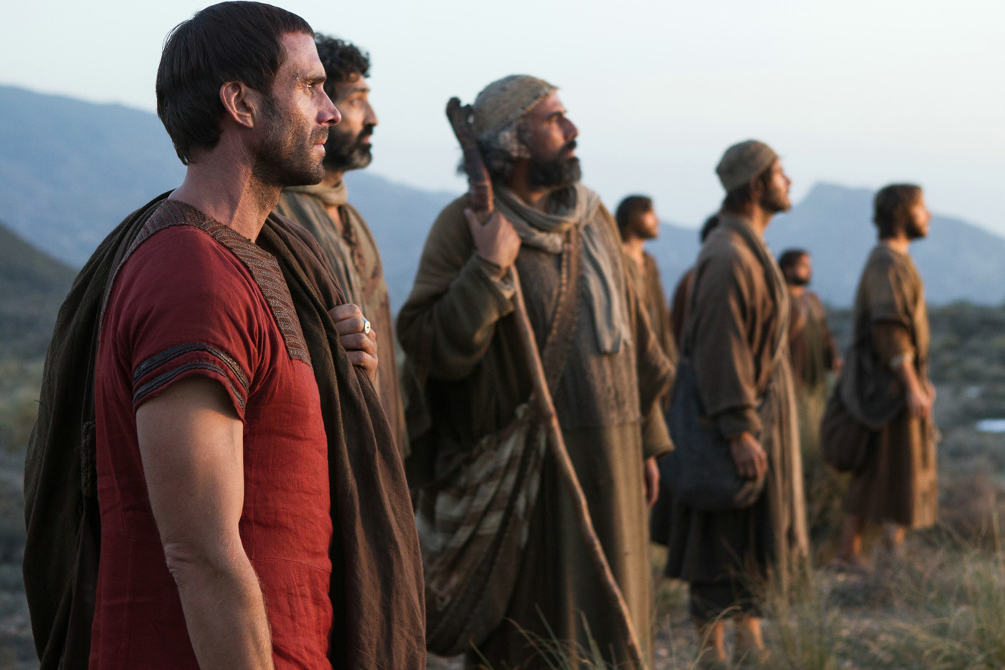--------------------------------------------------
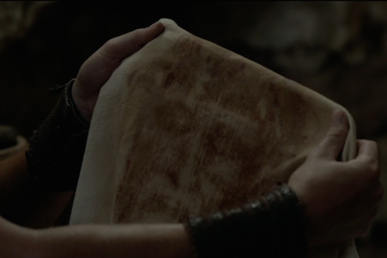---------------------------------------------------------------

Résumé à compléter : Mars, enquête, foi, Jésus, Clavius, Messie, rumeurs, Yeshua, Bible, Pilate.

Tiré d'un passage de la…………………….. ce film se déroule à Jérusalem au Ier siècle. Le tribun…………………qui adore le dieu…………….est chargé par Ponce…………………..d’enquêter sur un Hébreu nommé………………….,Jésus. Cette mission a pour but d'arrêter une révolte qui a lieu dans le pays et mettre fin aux…………………….assurant qu’un …………..est revenu d’entre les morts. Clavius est accompagné d'un assistant, Lucius. Au cours de son………………, il va petit à petit ouvrir son esprit au doute puis son cœur à la ……………….lorsqu’il rencontre …………………ressuscité.

Quelle scène du film retrouve-t-on dans la bible ?

O la crucifixion
O la résurrection
O Thomas doute de la résurrection
O l’apparition aux disciples
O le paralytique de Capharnaüm
O la guérison d’un lépreux
O la pêche abondante
O l’ascension
O la femme adultère
O la guérison de l’aveugle de Bethsaïde
O la samaritaine
O la pierre qui ferme le tombeau

Questions

-De quoi rêve Clavius ?
---------------------------------------------------------------------------------------------
-En quoi croit Clavius au début du film ?
------------------------------------------------------------------------------------------ ---
-Quel événement va tourner Clavius vers la foi ?
----------------------------------------------------------------------------------------------
-Que va-t-il décider ensuite ?

----------------------------------------------------------------------------------------------
-Qui est transformé ?
----------------------------------------------------------------------------------------------
-Que donne Jésus au tribun ?
----------------------------------------------------------------------------------------------

Entoure les dessins de la croix dont les scènes figurent dans le film
